系统参数开关配置功能
可替代现有的参数表控制各类参数，进行参数控制可视化管理，规则作用不变，规则里的参数变量可改。后续新增参数维护到此功能页面
样图：
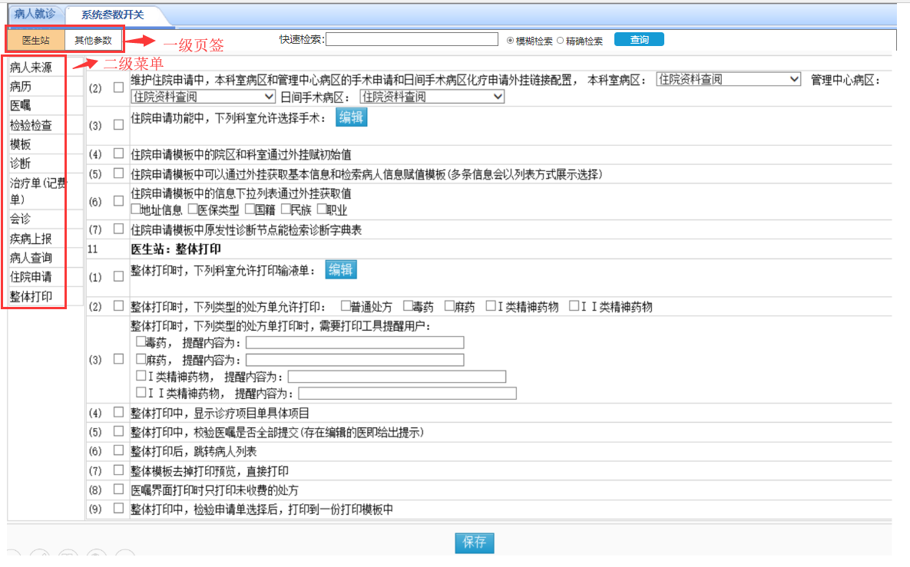

复诊规则可视化配置（维护到参数开关）
一级页签“医生站“-二级菜单”挂号“下增加
复诊参数定义：☑同一个科室、☑同一个医生、☑同一个诊断（西医主诊断）、时间有效期___日、月、年(日月年下拉选择)。
满足复诊规则，挂号时系统自动默认到复诊。

